Pensioni e fisco. Il piano di Federspev in 12 punti
Pietro Di Michele SPREAD
AddThis Sharing Buttons
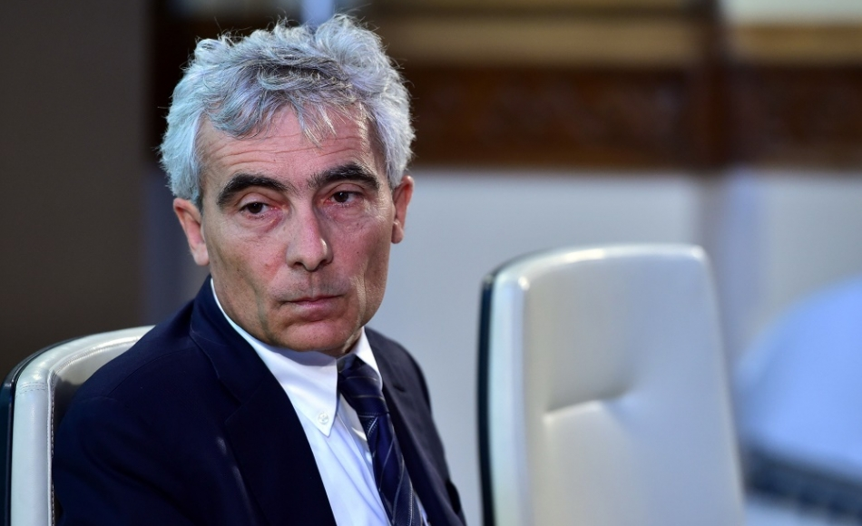
Che cosa si legge nella mozione approvata in occasione dell'Assemblea del 53° Congresso nazionale Federspev
L’assemblea del 53° Congresso nazionale Federspev, riunita a Ravenna dall’8 al 10 maggio 2016, udita la relazione concreta ed esaustiva del Presidente nazionale Dr. Prof. Michele Poerio, la approva e nel contempo esprime, dopo approfondito dibattito, le seguenti valutazioni e linee di programma.
La lotta aperta con tutti i mezzi (azioni legali, l’arma elettorale, l’eventuale ricorso alla Cedu (Commissione europea per i diritti dell’uomo) contro la legge 109/2015, che vanifica e disattende i contenuti della sentenza 70/2015 della Corte costituzionale in materia di perequazione delle pensioni in godimento nel biennio 2012 e 2013, calpestando così i diritti dei pensionati oltre le 3 volte il minimo Inps, addirittura irridendo i pensionati oltre le 6 volte il minimo.
La critica aperta anche contro la legge 147/2013 del Governo Letta, che persevera per un intero quinquennio (con la proroga biennale della legge 208/2015) nella penalizzazione, irragionevole e discriminante, della indicizzazione delle pensioni medio-alte, nonché contro la riproposizione dell’esproprio rappresentato dai “contributi di solidarietà”, già riconosciuti incostituzionali con sentenza 116/2013.
Il doveroso e progressivo alleggerimento delle aliquote fiscali sui redditi da pensione in rapporto all’avanzare dell’età anagrafica del percipiente.
La strenua difesa del concreto esercizio dei diritti dei pensionati, come sanciti e consolidati nelle norme della Costituzione vigente e nelle pronunce della Corte, prestazioni previdenziali di reversibilità comprese.
Il rifiuto della qualificazione “d’oro” per le pensioni, quale che sia la relativa misura, quando nascano da una lunga vita di qualificato lavoro e da adeguate e specifiche contribuzioni.
La delusione circa l’azione di Governo e Parlamento contro l’evasione, la corruzione, i privilegi, gli sprechi, nonché per la timidezza delle politiche di riforma (fisco, giustizia, scuola, istituzioni, semplificazioni, ecc.), da cui potrebbero ben derivare risorse sufficienti per accrescere l’occupazione (specie giovanile), gli investimenti per lo sviluppo e per il mantenimento di un adeguato sistema di welfare-state, evitando così di penalizzare con tagli la tutela della salute e delle non autosufficienze.
Proseguire nella strategia del Patto federativo tra tutte le Associazioni (a partire dalla Confedir) aventi finalità omogenee per invertire il processo in atto di strisciante e progressivo disinvestimento nella tutela dei diritti dei cittadini tutti (senza peraltro trascurarne i doveri) e nella mancata valorizzazione delle rappresentanze sociali in genere, ad ogni livello.
Ricordare agli Ordini professionali provinciali, e alle Federazioni nazionali di medici, veterinari e farmacisti, che i sanitari pensionati sono tutt’ora iscritti all’Ordine di competenza (salvo favorirne un esodo in massa) e che quindi si impongono: una attiva collaborazione anche nella difesa delle nostre pensioni; il doveroso riconoscimento di quote differenziate e ridotte di iscrizione all’Ordine per i pensionati (come per i giovani Colleghi); accettabili condizioni per le nostre residue attività professionali, libere e/o di solidarietà e volontariato.
Richiamare l’Enpam, l’Enpaf, l’Enpav, al dovere di una gestione partecipata, plurale, trasparente delle risorse alimentate dalle rispettive categorie, che deve concretizzarsi anche nella operatività libera ed efficace dell’Osservatorio-pensionati.
Richiedere al Presidente Inps, Prof. Tito Boeri, di rispettare i propri doveri istituzionali, che sono quelli di far funzionare l’Istituto nel miglior rapporto costi/efficacia, separando la gestione assistenziale da quella previdenziale, senza invadere quindi le competenze politiche del ministro del Lavoro e/o dell’Economia.
Favorire in ogni modo la possibilità per le giovani generazioni di medici, veterinari e farmacisti di accedere ad un Fondo di previdenza integrativa costituito presso i rispettivi Enti previdenziali autonomi, anche attingendo a prestiti agevolati.
Perseguire la valorizzazione del pensionato attraverso il miglior utilizzo di quanto la ricerca e la scienza possano offrire, in modo da garantire una “longevità attiva”, condizioni necessarie per prevenire e curare il decadimento legato all’età.

